Что такое дифавтомат, чем он отличается от обычного, и для чего нужен на самом деле, а не так как считают многие
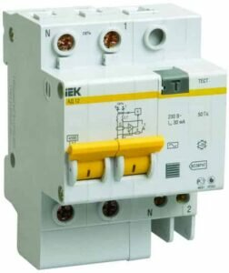
Что такое дифавтомат, чем отличается от обычного и для чего нужен
Многие не понимают, что такое дифавтомат и УЗО, для чего они нужны, и чем отличаются от обычного автомата. Дифференциальный автомат, он же «дифавтомат», представляет собой комбинированное устройство, совмещающее в себя и УЗО, и обычный автоматический выключатель.
Благодаря этому дифавтомат отличается многофункциональностью, поэтому он является наиболее популярным устройством при установке в электрощите. Совмещая одновременно в себе два таких устройства, как УЗО и обычный автомат, дифавтомат способен обнаруживать утечки тока, а также защищать электропроводку от коротких замыканий и перегрузок.
Давайте рассмотрим более подробно, что такое дифавтомат, чем он отличается от обычного автомата, какое устройство и принцип работы имеет. Подписывайтесь на официальные новости сайта https://samelektrikinfo.ru и вас ждёт много полезной информации по теме электрики.

Что такое дифавтомат
Итак, дифавтомат — это сдвоенное устройство, которое способно выполнять сразу две функции. Основными проблемами в электрике считаются проблемы связанные с утечками тока, перегрузками и возникновением коротких замыканий.
Утечки тока возникают по самым разным причинам. Это может быть как повреждение изоляции проводников, так и её естественное её старение со временем. В результате этого опасное напряжение может попасть на металлические части электроприборов или элементы строения.
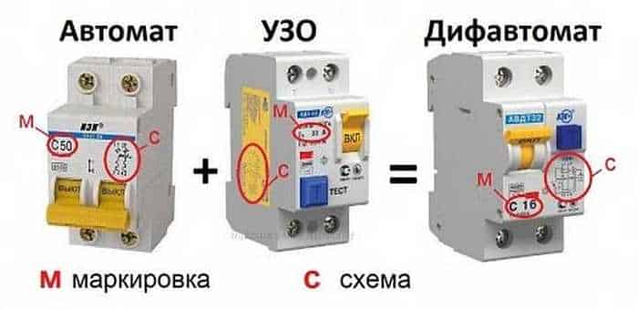
Само собой разумеется, что такое явление является очень опасным, поскольку прикоснувшись к таким металлическим элементам, человек рискует получить сильный удар током. Ничего подобного не произойдёт, если в доме или квартире стоит дифавтомат или УЗО.
Именно два эти прибора способны улавливать мельчайшие утечки тока, и предотвращать тем самым появление опасного потенциала в неположенных местах. И если УЗО призвано только, обнаруживать утечки тока, то вот дифавтомат выполняет ещё одну немаловажную функцию.

Как дифавтомат защищает от КЗ и перегрузок
Отличие дифавтомата от обычного автомата и УЗО заключается в том, что дифференциальный автомат умеет также защищать электропроводку и от перегрузок. Ни для кого не секрет, что основная опасность эксплуатации электропроводки связана с её перегрузками и коротким замыканием.

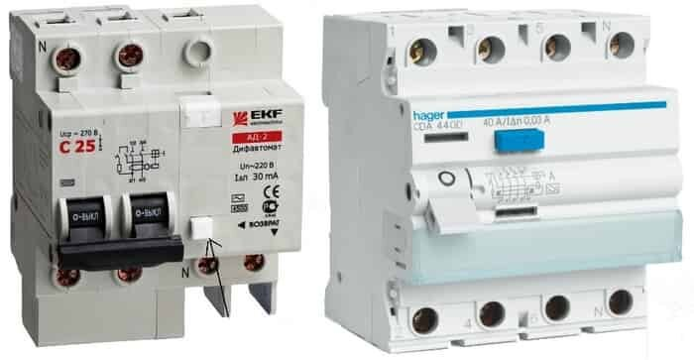
Как дифавтомат защищает от КЗ и перегрузок
Если по каким-то причинам были неправильно рассчитаны сечения проводов, то такая электропроводка может перегреваться в дальнейшем. Узнать сколько кВт выдержит провод сечением на 1,5-2,5-4,5-6 мм² можно разными способами, но здесь очень главное не ошибиться с расчётами.
В любом случае одной из основных задач дифференциального автомата является защита электропроводки от перегрузки и короткого замыкания. В результате КЗ — короткого замыкания возникает сильнейшая перегрузка электропроводки, которая приводит к плавлению изоляции проводников с их последующим возгоранием.
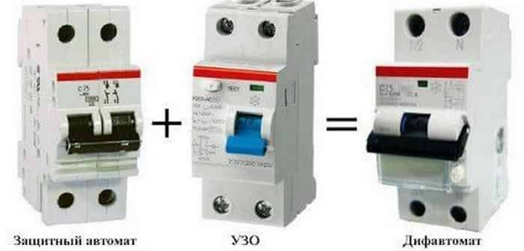
Как дифавтомат защищает от КЗ и перегрузок
Чтобы ничего подобного не случилось и устанавливается дифавтомат. При этом важно понимать, что дифавтомат, также как и УЗО, и обычный автомат, выбирается строго определённого номинала.
Только так дифференциальный автомат будет выполнять свою роль по защите электросети. В противном случае, толку от него будет ноль.

Преимущество дифавтомата
Одним из самых весомых преимуществ дифавтоматов является их компактность. Совмещая в себе сразу нескольку устройств, обычного автомата и УЗО, дифавтомат занимает намного меньше места, как в электрощитке, так и на DIN-рейке, экономя свободного пространство вокруг.
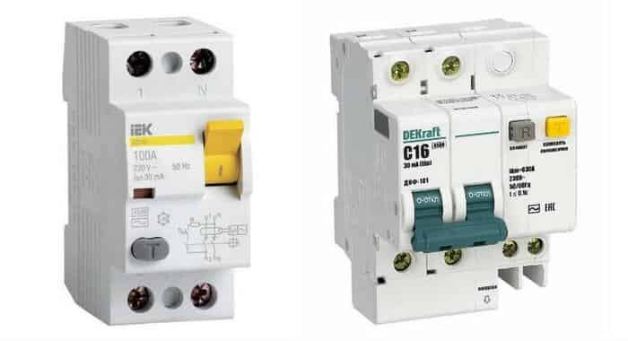
Преимущество дифавтомата
Также, чтобы не запутаться с установкой сразу нескольких защит, многие выбирают одну защиту, в лице дифференциального автомата. Установив дифавтомат на вводе можно получить надёжный барьер, который будет защищать домашнюю электропроводку от всяких проблем и напастей.

